Cas Général
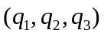

Les équations | 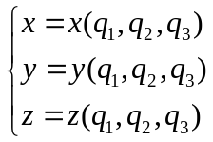
Les limites
Élément de déplacement | 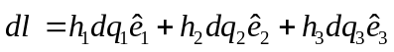
Élément de surface | 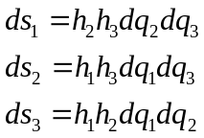
Élément de volume | 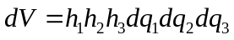
Gradient | 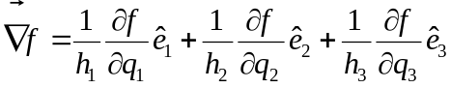
Divergence | 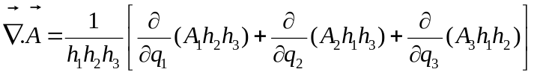
Rotationnel | 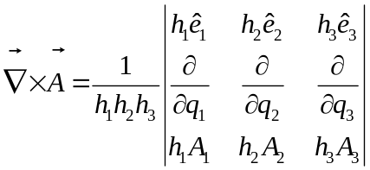
Vecteur position
Vecteur position unitaire

